METODO OVAR: OBJETIVOS, VARIABLES DE ACCIÓN Y RESPONSABLES

EL METODO OVAR

Este método que lleva como nombre el acrónimo de Objetivos Variables de Acción y Responsables, constituye un medio que permite a los directivos de las pequeñas y medianas empresas de hacer frente a las dificultades de organización y de coordinación en la puesta en marcha de estrategias y en situaciones complejas.

Esta metodología permite el desarrollo de prácticas de administración y de control organizacional que favorezcan el dialogo constructivo en el seno de un equipo directivo. Este método concebido, durante los años 70, del siglo pasado, por un grupo de profesores de Control de Gestión del Grupo HEC (Altos Estudios Comerciales de París, Francia) y qué ha sido y es utilizado en numerosas empresas vía la consultoría o por cursos de educación continua.

En nuestro país, esta metodología también ha sido implantada, mediante cursos que ha impartido el GRUPO HEC y dirigido a equipos directivos de pequeñas y medianas empresas mexicanas. Este método permite a los directivos formalizar sus objetivos, sus medios para lograrlo y las delegaciones de autoridad necesarias, y sobre todo a hacerlo de común acuerdo entre todo el equipo.

Su implantación involucra la creación de una parrilla o matriz muy simple que permite el cruce de tres variables: a) los objetivos, b) las variables de acción o medios para lograrlo y c) los responsables de llevar a cabo esas acciones).

Una vez que el principal dirigente y sus colaboradores directos elaboran su parrilla, el paso siguiente es conciliarlas entre si, en forma ascendente, descendente y lateralmente. Con ello se logra un plan de tenga coherencia y consistencia entre las diferentes funciones de la empresa. El siguiente paso es la elaboración de planes de acción, y con ellos la definición de indicadores y del tablero de control. Como se observa en esta metodología, la noción de control es muy acusada, valga decir que Michel Fiol (1997), investigador que ha dado a este procedimiento su versión actual, afirma que la finalidad del método es:

a) Comprender mejor la situación actual de la empresa (Diagnóstico para planeación)
b) Dar prioridad a los objetivos más esenciales.
c) Relacionar las estrategias o medios seleccionados con las prácticas cotidianas de la empresa.
d) Mantener a la empresa “bajo control” Es decir a todos los directivos
e) Permitir una mejor integración del equipo directivo, ya que permite
- Organizar mejor el reparto de responsabilidades
- Reforzar la coherencia de las decisiones
- Consolidar el diálogo y las interacciones.

- 1.3 OVAR EN BREVE

- OVAR es un proceso de gestión para facilitar el funcionamiento de los equipos de gestión, a través de una manera coordinada: para la definición de objetivos de mejora para cada responsable, para la identificación de medios para lograr el diseño de sistemas de información para evaluar la contribución individual a los objetivos colectivos (pilotaje, tableros de mando).

- La característica de OVAR, más allá de sus desarrollos técnicos, radica en facilitar el logro de los objetivos coordinados, a partir de la idea de que uno de los principales problemas de las organizaciones es la falta de convergencia de los objetivos y particularmente la falta de coordinación y diálogo entre los miembros de un equipo de gestión.
- OVAR es sin embargo también útil individualmente, a cada responsables de la correcta gestión de los recursos.
- OVAR es un método concreto. Es un modo de trabajo adaptado a las necesidades de los líderes empresariales, que se centra en lo esencial y hace actuar sobre lo que es relevante. Por esta razón OVAR se centra en los objetivos y acciones de mejora, mucho más que en los aspectos rutinarios de gestión.
- Aunque este método puede ser utilizado con distintas intensidades y a veces deriva en una aplicación mecánica, es una gran ayuda para lidiar con situaciones complejas. OVAR puede servir como un vínculo entre la estrategia y la gestión cotidiana de enlace entre la dirección y control, o entre el campo de los recursos humanos y control de gestión.
- El uso en las PYMES, OVAR puede ser una fórmula para desarrollar la estrategia, mientras que en las grandes empresas, es una muy buena opción para implementar estrategias.

Cada Gerente construye su propia parrilla OVAR.

El primer paso es preguntar primero a cada Gerente, miembro del equipo de gestión (incluyendo su líder, por supuesto) a pensar, planear, construir sus aspiraciones y su función en el horizonte de un año. Como le gustaría si él tuviera la libertad para planificar y actuar. Esta construcción adopta la forma de una rejilla o parrilla (matriz) que representa las filas y columnas, los objetivos de mejora que desea enlazar el gerente. Las variables de acción o los medios que se propone implementar para lograr sus objetivos. El cruce de los objetivos y las variables de acción es muy útil: ya qué permite verificar las relaciones de causalidad (relaciones causa-efecto) entre las variables de acción y objetivos. La calidad y la pertinencia de los objetivos propuestos (una meta es una ilusión si no es respaldada por al menos dos variables de acción), la naturaleza y la fuerza del impacto de cada variable de acción en los objetivos, etc. (ver figura 1.1).

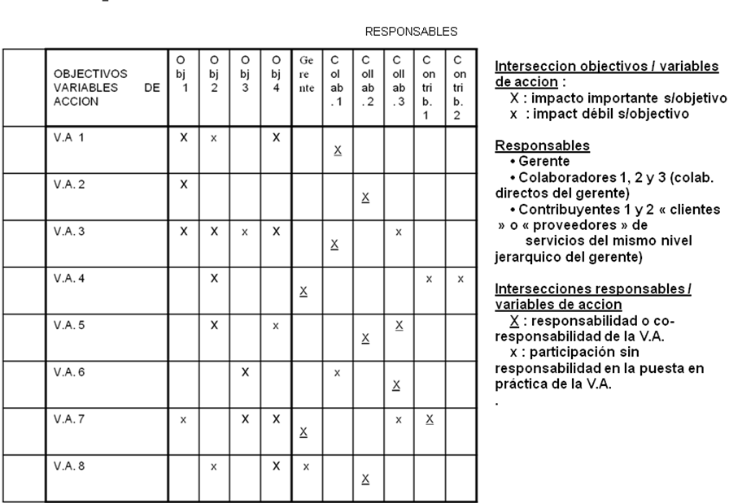

- Técnicamente la elaboración de una parrilla es más difícil de lo que parece.

- En primer lugar, la representación es siempre es un ejercicio complejo: es el resultado de un período en el cual lo que queda por decir es a menudo más importante que lo que se expresa. Además, objetivos-formas de relación, el concepto de meta no es absoluto sino relativo (una meta puede todavía ser considerado la forma de un propósito más alto); Por lo tanto, nunca es claro inmediatamente que una declaración de meta es relevante. Finalmente, la experiencia demuestra que la formulación práctica de un objetivo no es tan obvio como se podría pensar (es mucho más fácil de definir las variables de acción que los objetivos propios, tal vez porque la mente humana es naturalmente más orientada al 'cómo' qué al 'por qué'). Esta parte termina con la designación por cada encargado, uno o más funcionarios para la implementación de aplicación de cada una de las variables de acción de su red (ver figura 1.1).
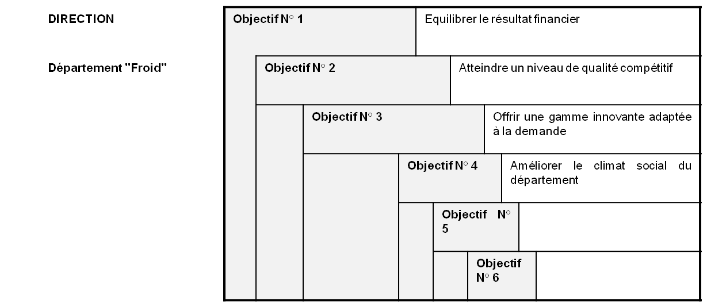

- 3.1 definir los objetivos: el camino de la definición de los objetivos puede ser largo. Para facilitar el proceso de reflexión, el administrador tendrá en cuenta algunos consejos generales para formular sus objetivos. Prefería un punto de vista transversal, poniéndose en lugar de sus pares, a la de su superior, como en las de sus colaboradores. Va a ser sensible a los requisitos de rendimiento de todos sus "colaboradores de recursos. Finalmente tendrá a su disposición una guía práctica para la identificación de los objetivos

- 3.1.1 identificar las características básicas de un enfoque, un enfoque es un propósito, un resultado referido por alguien. También, formular un objetivo está respondiendo a la pregunta: "para qué? '' Cuando un administrador cree correctamente formular su meta diciendo: "convertir una parte del personal administrativo en personal de ventas", puede corregir esta formulación de la pregunta: "para qué? '' Si su respuesta natural es: "para desarrollar las ventas o ' para ampliar nuestra base de clientes" o "para mejorar el servicio prestado a los clientes, podemos decir que en este caso, el objetivo radica en la respuesta y el readiestramiento del personal aparece como una variable de acción. Por lo general, una serie de esfuerzos en principio genera un resultado. Por lo tanto, si nos imaginamos una manguera, las variables de acción representan los esfuerzos, medios, acciones que se coloca en la entrada de la tubería y los objetivos como representan los resultados a la salida. Otra definición útil para integrar mejor el concepto de objetivo sería el siguiente: los objetivos son las áreas de desempeño que se consideran como vitales para la empresa (o el Departamento de servicio, etc....).

Resumir las características básicas de una lente: este es un resultado a lograr, no una sola acción para ser implementado. Este es un resultado que es vital o crucial lograr para el año que viene. Este es un resultado no recurrentes, específico para el año en cuestión; un contrario, no conservará objetivo en una cuadrícula de OVAR debido al objetivo un recurrente (anualmente está asegurado, por el contrario, metas en volumen de ventas, rentabilidad, etc....); objetivos recurrentes son parte del sistema de gestión regular que opera en paralelo. Este es un resultado tangible, más a menudo posible cuantificable. Es un reto, difícil de alcanzar, algo que no es evidente. Por último, es un compromiso por parte de un gerente cuya evaluación de rendimiento se basará principalmente en la consecución de este objetivo. En el plano formal, puede dar algunos consejos para la formulación de objetivos: comenzar con un verbo:"aumentar nuestra participación en el mercado regional" es mejor como evitar los verbos 'optimizar' (calidad, rentabilidad,...), "promover" (desarrollo internacional, un entorno de trabajo participativo,...): "optimizar" puede significar aumentar, reducir o mantener y por lo tanto no indica claramente la dirección del objetivo; en cuanto a "promover" asume que habrá algunos esfuerzos pero no garantiza ningún resultado.

3.1.2 Cruz los puntos de vista sobre el desempeño para alcanzar el primer punto de vista es el de la cabeza. Por experiencia, por análisis, por convicción, dice que una serie de objetivos como el Director del frío departamento. Estos objetivos serán evaluados y discutieron frente a la dirección de la empresa y obviamente conviene recordar los objetivos que considera como importante. ¿C ' es el segundo punto de vista es el de la jerarquía, y el administrador puede mejorar sustancialmente su rejilla anticipando las reacciones de sus superiores:-dar valor a que nivel de calidad es competitiva? es importante t - van a ser innovadores y en respuesta a la solicitud.
¿En el campo de desempeño comercial, es sin duda interesante para mejorar la calidad y la gama de productos, pero si no mejora la cuota de mercado, donde es el resultado?

Una posible solución - si este escenario es realista - sería introducir un nuevo objetivo en términos de cuota de mercado, para decidir si los dos objetivos iniciales son los objetivos del Departamento, o si se convierten en variables de acción simple. Ante tal dilema, el tercer punto de vista puede ser muy útil: es de colaboradores, es decir, la persona responsable de subordinados. ¿Cómo reaccionan a una transformación de los dos objetivos (calidad y gama innovadora) en variables de acción? Si parece minimizar las preocupaciones por la calidad y la innovación y de hecho conduce a pagar mucho menos atención a estos temas, el Director del departamento puede temer un peligro evidente. Sería necesario mantener estos dos elementos entre los objetivos del Departamento debido a su efecto motivador.

Tome en cuenta el punto de vista del personal a dejar la lista de objetivos significa también identificar
elementos que el personal no fallaría a mencionar en los objetivos oficiales del Departamento: Quizás el objetivo 4 "mejorar el clima social del Departamento" es una buena ilustración

Es durante esta designación que cada administrador intenta inscribirse en el servicio de su superior, que es la representa y para construir, en parte o en su totalidad, los deberes de subordinados y colegas de lado. El desarrollo de una red no es un fin en sí mismo. Es sobre todo un apoyo para identificar la lógica de gestión de cada Gerente, reflejos mentales, sus modelos causales, su modo de gestión de las contradicciones que son componentes que es esencial tener en cuenta para trabajar en el fortalecimiento de la coherencia y cohesión de un equipo de gestión.

Si todos los actores, en particular el líder, están predispuestos a la integración reunión rejillas un espacio auténtico cuadro de diálogo, permite para fortalecer sustancialmente no sólo la consistencia, sino también la cohesión del equipo directivo. Durante esta reunión, la mayoría de las rejillas, incluido el de la líder, vistas más ricos, sugerencias y recomendaciones de unos y otros y por consiguiente se modifica en el sentido de una mejor articulación de la lógica y las intenciones.

El equipo de dirección (director y gerentes) confronta e integra las parrillas de cada uno.

- El segundo paso es una reunión de directivos, durante el cual el líder y cada miembro del equipo directivo presentan a su vez su programa a otro, en una perspectiva de integración de los bastidores entre ellos mismos. Esta reunión es el punto culminante del enfoque: permite que el líder entender cómo cada uno de sus colaboradores representa su propia función, sus relaciones con su superior y sus relaciones con sus compañeros.

Fomenta el líder para escuchar las diferentes propuestas de sus colaboradores directos, para apreciar su creatividad e innovación, esfuerzos a replantear sus metas en comparación con ella, para identificar los objetivos o las variables de acción que fallan para darse cuenta de sus dificultades o las oportunidades de colaboración lateral entre ellos. Ella también lo invitó a enriquecer su propia red gracias a los colaboradores a menudo muy relevante de sugerencias, que ayuda a fortalecer la coherencia del equipo directivo.
Permite a cada empleado descubrir la red de su líder y para sentirse más y mejor dirigido. Ella le dio la oportunidad de presentar su propia red, es decir, su acción sobre el proyecto horizonte un año como le gustaría desarrollar, recoger sugerencias de mejora por parte de sus superiores y compañeros y darle la oportunidad de demostrar su capacidad para generar y promover nuevas ideas. Le informa sobre cómo sus compañeros representan mentalmente las funciones de cada uno y otros, especialmente el
Siena. Ayuda, allí también, mejorar la coherencia del equipo.

Las herramientas de control (pilotaje) son construidas a partir de las parrillas OVAR
Basado en las redes de cada uno, que resultan de la fase de integración, está desarrollado manejo rendimiento, predicción y herramientas de monitoreo. Planes de acción describen los detalles de lo que se necesita para llevar a cabo para implementar una variable de acción: ideas, caminos, pasos, su costo y su evolución en el tiempo, el administrador y personas asociadas. Cada miembro del equipo directivo desarrolla planes de acción para las únicas variables de acción que tuvo responsabilidad directa. Necesaria para permitir que cada Gerente para evaluar el logro de los objetivos y la realización de las variables de acción, indicadores de desempeño son elegidos y construidos para medir todos los parámetros de una cuadrícula de OVAR.

Es indicadores de logro de los objetivos. Con respecto a las variables de acción, definir indicadores de esfuerzo, impacto y eficiencia. Finalmente, tableros OVAR junto todos los indicadores bajo una presentación sintética diseñada para desencadenar la acción. Estos paneles son más frecuentemente como mensual, están informados y comentados por cada responsable de su área de responsabilidad. Están disponibles a corto plazo del orden de unos pocos días, son los privilegiados del monitoreo regular de los resultados y conducir a acciones correctivas para alcanzar los objetivos a pesar de los obstáculos. .

EJEMPLO DE APLICACIÓN DE LA PARRILLA OVAR

PARRILLA OVAR - CONTABILIDAD FINANZAS

RESPONSABLES
 | OBJETIVOS DE CONTRIBUCION DE CADA UNO |  |  |  |  | Cob. | R.H. |  | Compras
OBJETIVOS VARS. ACCION | Mantener cobranza a tiempo | Desarrollar area de R.H. | Mantener control pagos a tiempo. | Mantener reg. e inf con tble a tiempo |  | Ma  nuel | He  lena | Jo  sé |  | Al  ber  to
1.Elaborar reportes cobranza D,S.M. | x |  |  |  |  | x
2. Supervisar re portes pago prstcn |  | x |  |  |  | x | x
3. Elaborar repor- tes pago prestacns |  |  | x |  |  |  | x
4. Supervisar recep-  ción y tratamiento de la información |  |  |  | x |  |  |  | x
5. Estblecer control  compras diversas |  |  |  | x |  |  |  |  |  | x

PARRILLA OVAR - DIRECCION TECNICA

RESPONSABLES
OBJETIVOS | OBJETIVOS |  |  |  |  | Prod | Cal. |  | Mnuf-Mto
VARS. ACCION | Incrementar product vidad | Mejorar tiempos de entrega | Implemntar el VDA-G. |  |  | Juan | Pedro | Sergio |  | Al  ber  to
1.Implantar prog. reducción rechazos | x | x |  |  |  | x | x | x
2. Implantar un prog  de capacitación | x |  | x |  |  | x | x |  |  | x
3. implantar un prog de mantenimiento | x | x |  |  |  | x |  | x
4. Implantar un prog control producción | x | x |  |  |  |  | x
5. Implantar un prog  de implementación del VDA-G |  |  | x | x |  | x | x | x |  | x

PARRILLA OVAR - VENTAS

RESPONSABLES
OBJETIVOS | OBJETIVOS |  |  |  |  | D.G. | Asist |  | Ventas
VARS. ACCION | Incrementar ventas | Incrmentar ventas no-auto | Incrementar ventas Zamak 50% |  |  | Ma  nuel | He  lena | Jo  sé |  | Al  ber  to
1.Mejorar servicio a clientes | x |  |  |  |  | x
2. Dar servicio y se guimto clientes USA |  | x |  |  |  | x | x
3. Prog. vtas a cias electrodomésticas |  |  | x |  |  |  | x
4.Elaborar prog téc- nico y comercial |  |  |  | x |  |  |  | x
5. Elaborar prog.  servicio al cliente |  |  |  | x |  |  |  |  |  | x

SITUACIÓN GENERAL Y DIAGNOSTICO

Fuerzas | Debilidades/Amenazas
Las nuevas líneas  de productos han  tenido buena  aceptación. | Recursos Humanos:  Alta rotación de vendedores.  Problemas de interrelación.  Frecuentes cambios de Gtes. Div.  Ventas:  Estancamiento de ventas (# y$).  Mal servicio al cliente.  No todas las líneas de productos son aceptadas por nuevos clientes  Administración:  Desconexión ventas y cobranzas.

PARRILLA OVAR – GERENCIA COMERCIAL (MERCADOTECNIA)

 | OBJETIVOS |  |  |  | RESPONSABLE
VARIABLES DE  ACCION | Aumentar 20% ventas | Consolidar clientela | Consolidar Fuerza Vts | Mejorar el Servicio C. | Ventas | Admon | MKT
1.Prog. recuperación  de clientes perdidos | X |  |  | X | X | X
2. Plan para abrir  nuevos mercados. | X |  |  |  | X |  | X
3. Una estrategia  por tipo de cliente | X | X |  | X | X |  | X
4. Revista interna |  |  | X |  | X | X
5. Capacitación  vendedores | X | X | X | X
6. Programa de  servicio al cliente. | X |  |  | X | X | X | X
7. Nuevo sistema  información cobranza | X |  |  |  |  |  | X
8. Reorganizar Vtas  y México Norte. | X |  |  |  |  | X

Situación General y Diagnostico

Fuerzas | Debilidades
1. Proceso productivo  eficiente.  2. Alto valor agregado  en operación.  3. Reducción de costo  de materia prima. | 1. Cuellos de botella en producción.  2. Capacidad productiva saturada.  3. Altos req. de inversión, 850mil FF.  4. Altos gastos personal administrativo.  5. Mínimo capital de trabajo. (AC-PC).  6. Tesorería negativa de 1989 a 1993.  7. Mayor plazo para cobrar, 60días y  sólo 30 días para pagar.  8. Bajas utilidades y no rentable.  9. No hay capacidad de endeudamiento.

Situación General y Diagnostico

Fuerzas | Debilidades
10. Descontento de personal de planta.
11. Baja productividad personal entregas.
12. Altos req. de inversión, 850mil FF.

13. Territorios de venta inequitativos.
14. Desmotivación de vendedores.

